|  |
| --- |
| Universitatea Tehnica a Moldovei, Catedra Fizica |

**Referat**

la experienţa de laborator Nr. 10c

|  |
| --- |
| Studiul oscilatiilor pendulului fizic |

|  |  |
| --- | --- |
| A efectuat studentul grupei: | TI-216 |
| Numele şi prenumele student(ului/ei): | Rosca Dorin |
|  |  |
| A verificat profesorul: | Bernat Oxana |

|  |
| --- |
| Chisinau 2021 |

1. Scopul lucrării:

|  |
| --- |
| Verificarea experimentală a formulei perioadei  pendulului fizic, determinarea coeficientului de amortizare a  oscilaţiilor, a accelerației gravitaţionale, precum şi a dependenței  perioadei oscilaţiilor de distanţa axei de pendulare până la centrul  de masă al pendulului. |

1. Aparate şi accesorii:

|  |
| --- |
| Calculator, soft pentru procesarea datelor experimentale, cablu COM,  cronometru electronic, 1 senzor, stativ, mufe, bara scurta, cilindru  cu orificiu axial ce trece in oblic, bulon cu orificiu axial, pendul gravitational,  pendul fizic, rigla. |

1. Dependenţa studiată: 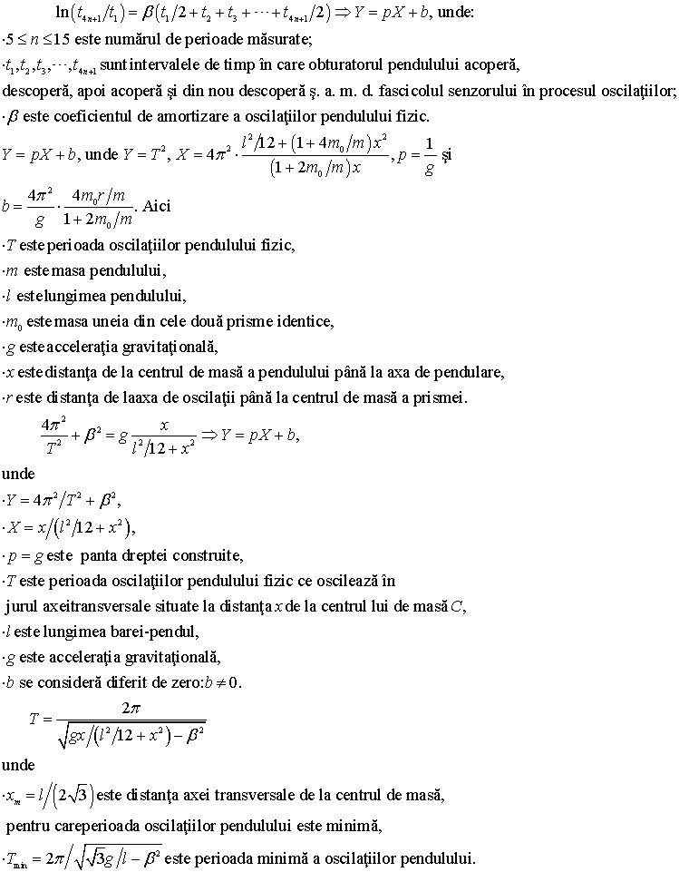
2. Schema lucrării:

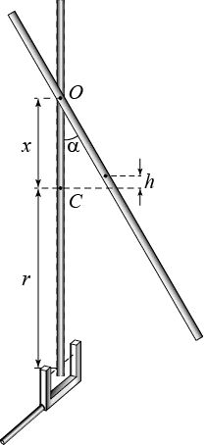

1. Tabelul măsurărilor:

|  |  |  |  |  |  |  |
| --- | --- | --- | --- | --- | --- | --- |
| m= | 0.57500 | kg; |  | *L*= | 0.50000 | m; |

|  |  |  |  |  |  |
| --- | --- | --- | --- | --- | --- |
| n | $t_{4n-3}$, s | $t_{4n-2}$, s | $t_{4n-1}$, s | $t_{4n}$, s |  |
| 1 | 0.01860 | 0.54900 | 0.01870 | 0.55870 |  |
| 2 | 0.01880 | 0.54860 | 0.01870 | 0.55900 |  |
| 3 | 0.01890 | 0.54830 | 0.01890 | 0.55920 |  |
| 4 | 0.01900 | 0.54810 | 0.01910 | 0.55910 |  |
| 5 | 0.01910 | 0.54790 | 0.01920 | 0.55910 |  |
| 6 | 0.01930 | 0.54760 | 0.01930 | 0.55890 |  |
| 7 | 0.01940 | 0.54740 | 0.01950 | 0.55880 |  |
| 8 | 0.01950 | 0.54720 | 0.01960 | 0.55870 |  |
| 9 | 0.01970 | 0.54700 | 0.01970 | 0.55850 |  |
| 10 | 0.01980 | 0.54680 | 0.02770 | 0.55830 | 0.01990 |

|  |  |  |  |
| --- | --- | --- | --- |
| n |  | X, s | Y |
| 1 | 1,1451 | 1,1451 | 0,0107 |
| 2 | 1,14515 | 2,29025 | 0,016 |
| 3 | 1,14535 | 3,4356 | 0,02128 |
| 4 | 1,14535 | 4,58095 | 0,02653 |
| 5 | 1,1454 | 5,72635 | 0,03694 |
| 6 | 1,14515 | 6,8715 | 0,04211 |
| 7 | 1,14515 | 8,01665 | 0,04725 |
| 8 | 1,1451 | 9,16175 | 0,05746 |
| 9 | 1,14495 | 10,3067 | 0,06252 |
| 10 | 1,15265 | 11,45935 | 0,06756 |

|  |  |  |  |  |
| --- | --- | --- | --- | --- |
| n |  |  |  |  |
| 1 | 1,14437 | 0,00702 | 0,00033 | 0,145169 |
| 2 | 1,14437 | 0,00702 | 0,00033 | 0,145169 |

1. Tabelul valorilor medii:

|  |  |  |  |  |  |  |  |
| --- | --- | --- | --- | --- | --- | --- | --- |
| n | $T_{n}$ | *x,*m |  |  |  |  |  |
| 1 | 1,35332 | *0,05* | 0,02193 | 0,00077 | 0,11288 | 2,14286 | 21,55598 |
| 2 | 1,21015 | *0,07* | 0,00959 | 0,00032 | 0,1335 | 2,72021 | 26,95765 |
| 3 | 1,13488 | *0,09* | 0,01094 | 0,00042 | 0,14699 | 3,1106 | 30,65214 |
| 4 | 1,09787 | *0,11* | 0,00722 | 0,0006 | 0,15449 | 3,34008 | 32,75351 |
| 5 | 1,08849 | *0,12* | 0,00699 | 0,0004 | 0,15649 | 3,40587 | 33,32044 |
| 6 | 1,08117 | *0,13* | 0,00784 | 0,00056 | 0,15808 | 3,44523 | 33,77317 |
| 7 | 1,08233 | *0,14* | 0,00928 | 0,00024 | 0,15783 | 3,46249 | 33,70084 |
| 8 | 1,08431 | *0,15* | 0,00559 | 0,00023 | 0,1574 | 3,46154 | 33,57782 |
| 9 | 1,09168 | *0,17* | 0,01009 | 0,00017 | 0,15581 | 3,41823 | 33,12605 |
| 10 | 1,10381 | *0,19* | 0,00483 | 0,00073 | 0,15324 | 3,33724 | 32,40191 |
| 11 | 1,12307 | *0,21* | 0,00447 | 0,00016 | 0,14932 | 3,23409 | 31,30009 |
| 12 | 1,14478 | *0,23* | 0,00638 | 0,00024 | 0,14509 | 3,11935 | 30,1242 |

1. Prelucrarea datelor experimentale:

|  |  |  |
| --- | --- | --- |
|  | 9.19329 | $m/{s^{2}}$; |
|  | 1.840049 |  |
|  | 0.14434 | m; |
|  | 1.07783 | s; |
|  |  | m; |
|  |  | s; |

1. Calculul erorilor:

|  |  |  |  |  |  |  |
| --- | --- | --- | --- | --- | --- | --- |
|  | 0.158800 | $m/{s^{2}}$; |  |  | 0.017270 | ; |
|  | 0.508980 |  |  |  |  |  |

1. Rezultate finale:

|  |  |  |  |  |  |  |
| --- | --- | --- | --- | --- | --- | --- |
|  | ( 0.158±0.508 ) | $m/{s^{2}}$ ${kg}/s$; |  |  | 0.017 | %; |

1. Concluzii:

|  |
| --- |
| Efectuând această lucrare de laborator am efectuat verificarea experimentală a formulei perioadei pendulului fizic, determinat coeficientului de amortizare aoscilaţiilor Efectuînd exprimentul si folsind un pendul cu masa de 0.57500kg si 0.50000m,afectuand mai multe masurari,schimband lungimea penduluilui de fiecare data si efectuand de 2 ori masurare la aceeasi lungime am ajuns la raspunsul ca eroare este egala 0.017% |

1. Graficele dependenţelor studiate:

|  |
| --- |
|  |
| Fig.1 |
|  |
| Fig.2 |
|  |
| Fig.3 |